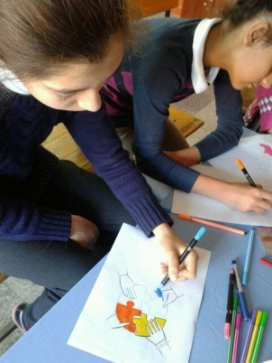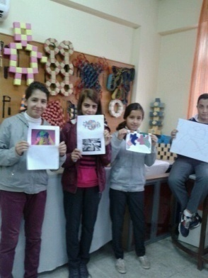
VALİ SABAHATTİN ÇAKMAKOĞLU SECONDARY SCHOOLMERSİN/TURKEY
Values -Treasureand Challenge forEurope'sYouth
LOGO COMPETITION
Our technology and design teacher dealt with the logo competıtıon at school.Firstly the pupils were informed about the Project,subject once more.How important is a logo and what it means indeed was taken attentıon.Then ıdeas of our Project logo shared among the pupils and us.Each pupil designed their own logo…….pupils took part in logo studies and …..logos were exhibited at our school.The photos were taken.Finally each logo was voted as favourite one.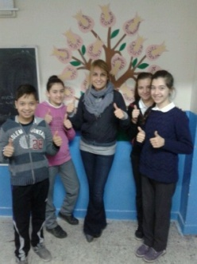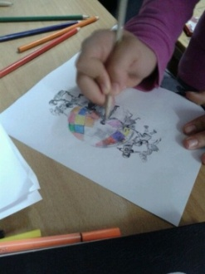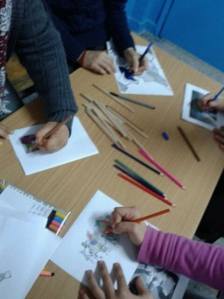
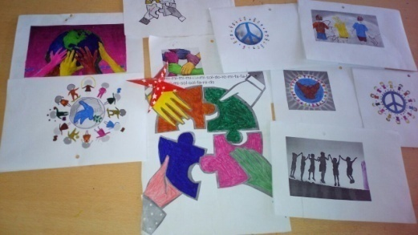 *Those were the most voted logos of our school.
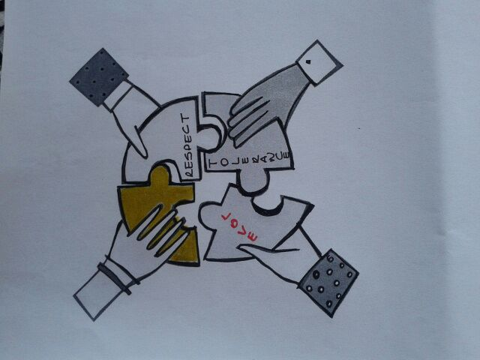 *This is the most voted one(THE FIRST!!)

VALİ SABAHATTİN ÇAKMAKOĞLU SECONDARY SCHOOLMERSİN/TURKEY

Değerler ve Avrupa Gençlerinin Mücadelesi
LOGO YARIŞMASI
Okulumuzda Teknoloji ve Tasarım öğretmenimiz logo yarışmasıyla ilgilendi.İlk olarak öğrencilere proje ve konusu hakkında bir kez daha bilgilendirme yaptı.Logonun önemine ve ne anlama geldiğine dikkat çekildi.Daha sonra öğrenciler arasında logo tasarım fikirleri paylaşıldı.Her öğrenci kendi logosunu tasarladı,logo çalışmalarında yer aldı ve logolar okulda sergilendi.Fotoğraflar çekildi ve son olarak oylama yapıldı ve 1.logo seçildi.

